Mẫu bài thu hoạch phòng chống tham nhũng mới nhất 2025
Công tác phòng chống tham nhũng là một trong những nhiệm vụ trọng yếu luôn được Đảng và Nhà nước ta đặt biệt quan tâm. Sau đây hãy cùng Vietjack gửi đến bạn đọc mẫu bài thu hoạch phòng chống tham nhũng giúp mọi người biết cách viết bài thu hoạch chuẩn và hay nhất.
1. Bài thu hoạch phòng chống tham nhũng là gì?
Bài thu hoạch phòng chống tham nhũng là bài viết tổng kết lại những vấn đề đang tồn tại trong công tác phòng chống tham nhũng, đánh giá về công tác phòng chống tham nhũng đã làm được cùng với những giải pháp mới nâng cao hiệu quả trong công tác phòng chống tham nhũng trong phiên họp ban chỉ đạo phòng chống tham nhũng, tiêu cực tại các cấp. 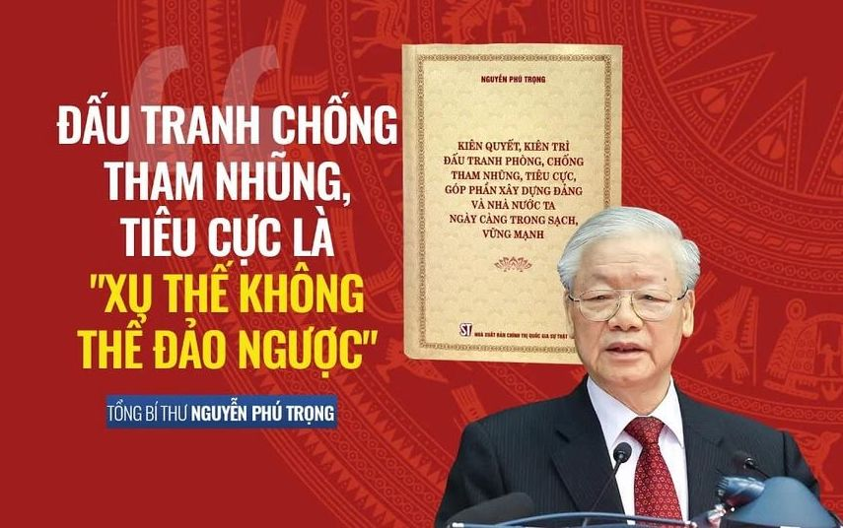
Bài thu hoạch phòng chống tham nhũng dành cho các đảng viên. Ảnh minh họa.
Tất cả các cán bộ, đảng viên được họp trong phiên họp ban chỉ đạo phòng chống tham nhũng, tiêu cực ở các cấp từ trung ương đến các địa phương đều phải làm bài thu hoạch sau khi kết thúc phiên họp.

2. Mẫu thu hoạch phòng chống tham nhũng mới nhất 2025
Ở Việt Nam, trong thời gian qua, trong công tác phòng chống tham nhũng đã đạt được một số kết quả nhất định. Tham nhũng đang từng bước được kiềm chế và có những xử phạt thích đáng để răn đe những người và tổ chức đang có ý định tham nhũng, góp phần giữ vững ổn định chính trị, phát triển kinh tế xã hội, củng cố niềm tin của nhân dân toàn quốc vào sự lãnh đạo của Đảng.
Tuy nhiên, tham nhũng vẫn là một mối đe dọa nguy hiểm đến sự phát triển của đất nước. Với những diễn biến nhanh, phức tạp và cách thức tổ chức dưới nhiều hình thức của việc tham nhũng thì công tác phòng chống tham nhũng phải đối mặt với nhiều thách thức đòi hỏi những giải pháp đột phá, đổi mới cách làm nhằm nâng cao hiệu quả của công tác phòng chống tham nhũng trong giai đoạn hiện nay.
1. Những thách thức đối với công tác phòng chống tham nhũng ở nước ta hiện nay
Một là, thách thức đến từ sự tinh vi, phức tạp với nhiều cách thức tổ chức tổ chức của hành vi tham nhũng.
Hai là, thách thức từ người có khả năng, điều kiện thực hiện hành vi tham nhũng đó là những người có chức, có quyền hạn
Ba là, thách thức từ suy thoái và tiêu cực về tư tưởng chính trị, đạo đức vùng với lối sống của một số người hay một bộ phận cán bộ, đảng viên, đặc biệt là những người có chức, có quyền trong các cơ quan chức năng phòng chống tham nhũng.
Bốn là, thách thức trong quá trình hội nhập, đổi mới và sự tác động tiêu cực của nền kinh tế hội nhập với nước ngoài: Có một số nhận thức chính trị sai lệch của không ít những cán bộ, đảng viên. Một số các thế lực thù địch chống phá Đảng của chúng ta bằng các luận điệu vô cùng xảo trá, gian xảo để làm thay đổi tư tưởng nhận thức của những người cán bộ, Đảng viên nhẹ dạ cả tin.
Bên cạnh đó, sự hội nhập nền kinh tế với các nước ngoài khiến cho công tác phòng chống tham nhũng trở lên khó khăn, phức tạp trong việc xác định hành vi tham nhũng vì liên quan đến việc chuyển tiền tham nhũng ra nước ngoài,....Ngoài ra một số cán bộ, đảng viên bị cám dỗ của tiền bạc, vật chất dẫn đến có những hành động sai lầm, họ đã không còn giữ vững nguyên tắc đặt lợi ích của Đảng, của nhân dân lên trên lợi ích cá nhân”.
Năm là, thách thức từ chế độ chính sách và tiền lương còn thấp chưa đủ tạo động lực để các cán bộ, Đảng viên cống hiến sức mình và chưa đảm bảo được cuộc sống đầy đủ cho đời sống cán bộ, đảng viên cũng như gia đình của họ.
Sáu là, nhận thức sai lệch của cả những cán bộ, đảng viên và nhân dân lao động thỏa hiệp, sống chung với tham nhũng, coi cuộc chiến, phòng chống tham nhũng không phải là việc của mình.
Bảy là, thách thức đến từ sự yếu kém trong công tác quản lý nhà nước trên một số lĩnh vực đời sống và xã hội, các quy định, xử phạt còn lỏng lẻo, chưa chặt chẽ để xảy ra nhiều sai phạm.
2. Từ những thách thức trên, bản thân mỗi cán bộ, đảng viên trước hết:
- Phải chấp hành, thực hiện nghiêm chỉnh các quy định của Đảng và Pháp luật của Nhà nước về phòng chống tham nhũng.
- Thực hiện tốt nguyên tắc ứng xử, có đạo đức nghề nghiệp, phê phán và lên án.
- Các cán bộ, những người đứng đầu các cấp phải nêu cao tinh thần trách nhiệm cao, đi đầu trong công tác phòng chống tham nhũng, làm tấm gương để các cấp dưới và mọi người xung quanh noi theo.
- Tiếp tục tập trung phát hiện, xử lý nghiêm minh, kịp thời các hành vi tham nhũng.
- Tăng cường công tác xây dựng Đảng về chính trị, tư tưởng, nâng cao hơn nữa nhận thức về phòng chống tham nhũng trong cán bộ, đảng viên và nhân dân.
Tăng cường hoạt động kiểm tra, giám sát kỷ luật Đảng của các cấp đến từng địa phương.
Để có thể thực hiện được tốt công tác phòng chống tham nhũng không chỉ cần có cán bộ, đảng viên thực hiện mà mỗi cá nhân cần phải thực hiện nghiêm chỉnh thực hiện những biện pháp phòng chống tham nhũng, cụ thể:
- Bản thân tăng cường, tuyên truyền giáo dục, nâng cao nhận thức và ý thức trách nhiệm tới mọi người xung quanh nơi mình sinh sống và làm việc: Tăng cường phổ biến, quan điểm chủ trương, đường lối của Đảng cũng như chính sách Pháp luật của nhà nước về việc phòng chống tham nhũng.
- Bảo vệ, biểu dương những người có thành tích trong công tác phòng chống tham nhũng.
- Bản thân cần luôn cố gắng, phấn đấu rèn luyện và tu dưỡng đạo đức theo tư tưởng, đạo đức và lối sống của Hồ Chí Minh, giữ vững tinh thần kiên quyết chống lại tệ nạn tham nhũng.
- Bản thân cần chủ động nâng cao ý thức làm chủ của mình: tích cực chủ động tìm hiểu các quy định pháp luật để xây dựng ý thức tôn trọng pháp luật, hành động theo những quy định pháp luật cho phép, có những hành vi xử sự tích cực trong thực hiện quyền và nghĩa vụ của mình nhằm phòng chống tham nhũng.
- Phê phán, lên án những hành vi tham nhũng bằng nhiều phương thức, cách làm phù hợp theo những chuẩn mực về pháp lý và đạo lý.
Phòng chống tham nhũng là một công việc khó khăn, phức tạp. Nhưng nếu có sự tập trung và quyết tâm cao của cả hệ thống chính trị từ Đảng, Nhà nước và nhân dân cả nước với tinh thần kiên quyết, kiên trì và triệt để thì tệ nạn tham nhũng sẽ được đẩy lùi, nhằm xây dựng đất nước phát triển bền vững.
3. Nội dung cần có trong bài thu hoạch phòng chống tham nhũng
Bài thu hoạch phòng chống tham nhũng không phải là một bài tổng kết bắt buộc phải viết theo mẫu quy định sẵn có. Công tác phòng chống tham nhũng có rất nhiều chủ đề để bản luận, bạn có thể lựa chọn một số vấn đề nhất định theo hướng suy nghĩ của bạn để viết.
Tuy nhiên dù viết theo chủ đề hay vấn đề nào liên quan đến phòng chống tham nhũng thì trong bài viết cần có những phần sau đây:
- Lời mở đầu: Bạn nên xác định chủ đề, để tài của bài viết thông qua một số vấn đề cấp bách hay tính thiết yếu cần phải làm trong công tác phòng chống tham nhũng hoặc có thể một vấn đề thường xuyên gặp phải trong công tác phòng chống tham nhũng.
- Nội dung chính cần có:
- Trách nhiệm của đảng viên trong phòng chống tham nhũng: Phòng chống tham nhũng cũng là một trong những trách nhiệm của mỗi đảng viên. Mỗi đảng viên cần nêu cao trách nhiệm của mình để góp phần vào cuộc chiến phòng chống tham nhũng để xây dựng phát triển đất nước.
- Liên hệ bản thân trong phòng chống tham nhũng: Qua chủ đề, đề tài được chọn làm bài thu hoạch thì bạn cần liên hệ với bản thân mình để đóng góp một phần sức mình trong công cuộc phòng chống tham nhũng cần có sự thống nhất và quyết tâm kiên trì với sự lãnh đạo của Đảng và góp sức của cán bộ, đảng viên và nhân dân toàn quốc.
- Kết luận: Nêu cảm nghĩ, tổng kết lại đề tài và nêu lên tầm quan trọng của đề tài này.
4. Những lưu ý khi viết bài thu hoạch phòng chống tham nhũng mới nhất năm 2025
- Chọn đề tài sát với thực tế và viết bài căn cứ vào những diễn biến thực tế.
- Viết bài đúng trọng tâm vào đề tài đã nếu, tránh viết lạc đề tài đã chọn.
- Bài viết sạch đẹp, viết một màu mực trong toàn bộ quá trình viết bài, không trang trí hay vẽ.
- Nêu ra những chứng cứ, bằng chứng cụ thể để bài viết có tính chính xác và đi đúng vào thực trạng của đề tài đã nêu.
- Tuyệt đối không đưa vào bài viết những thông tin không có căn cứ hoặc dùng những thông tin sai sự thật từ nguồn tin không chính thống.
Mong rằng với những thông tin chúng tôi đưa ra trong bài viết này sẽ giúp bạn viết được một bài thu hoạch hay về phòng chống tham nhũng chuẩn và ý nghĩa nhất.

